Мнемотехника –
новая форма работы по развитию речи
и коммуникативных умений
у детей старшего дошкольного возраста.

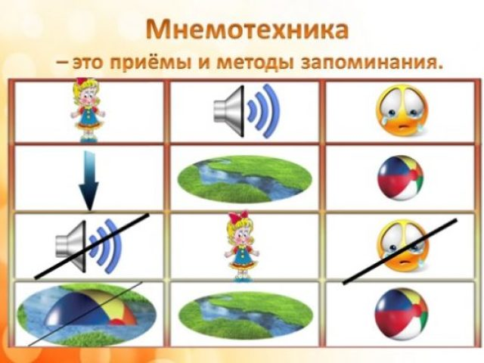

Подготовила воспитатель Голубева А.В.

Актуальность
Современным детям сложно связно, последовательно, грамматически правильно излагать свои мысли, рассказывать о различных событиях из окружающей жизни. Они не любят учить стихи, пересказывать тексты, не владеют приёмами и методами запоминания. Заучивание стихотворений вызывает у них большие трудности, быстрое утомление и отрицательные эмоции.
Проблемы в речи детей:
- Односложная, состоящая лишь из простых предложений речь.
- Неспособность грамматически правильно построить распространенное предложение.
- Бедность речи. Недостаточный словарный запас.
- Употребление нелитературных слов и выражений.
- Бедная диалогическая речь: неспособность грамотно и доступно сформулировать вопрос, построить краткий или развернутый ответ.
- Неспособность построить монолог: например, сюжетный или описательный рассказ на предложенную тему, пересказ текста своими словами.
-Отсутствие логического обоснования своих утверждений и выводов.
-Отсутствие навыков культуры речи: неумение использовать интонации, регулировать громкость голоса и темп речи и т. д.
-Плохая дикция.
Очень важно пробудить интерес, увлечь детей, раскрепостить и превратить непосильный труд в любимый и самый доступный вид деятельности - ИГРУ.
Опираясь на исследования ученых в области общего развития ребенка, можно сказать, что рассказывание рисунками - это двуединый процесс: переработка словесного образа в визуальную форму.
К сожалению, не всегда ребенку удается овладеть осмысленной речью так, как положено, вследствие множества причин. Среди многочисленных способов, призванных помочь детям научиться правильно разговаривать, особое место занимает мнемотехника для дошкольников.
Не все родители знакомы с этим понятием, но на практике оказывается, что развитие речи младших дошкольников посредством мнемотехники – это не что иное, как ассоциативные образы. При помощи них родители, сами того не понимая, обучают своего малыша, просто читая ему книжки в стихах, сопровождающиеся картинками, обучая его веселым четверостишьям типа: «каждый охотник желает знать…», и им подобные.
Технология мнемотехники для дошкольников.
Учеными, наблюдающими за дошкольниками с отставанием в развитии связной речи, обнаружено, что применение мнемотехники у них значительно ускоряет темпы обучения. Ведь у таких малышей, имеющих небольшой словарный запас, часто возникают проблемы со связной расстановкой слов в предложении, со сложностью в запоминании слов.
Существуют различные книги по мнемотехнике для дошкольников, по которым с успехом занимаются как профессиональные педагоги и логопеды, так и сами родители. Освоить их совсем не сложно. Чтобы улучшить память малыша, его внимание и образное мышление можно начать с простых методов. Над развитием мнемотехники работали такие педагоги как Т.А Ткаченко, Е.Н. Ефименкова, П. Глухов, Т.В. Большова.
Вот рекомендуемый перечень книг и методов по мнемотехнике:
Т.Б. Полянская «Использование метода мнемотехники в обучении рассказыванию детей дошкольного возраста».
Метод Цицерона.
Метод Айвазовского.
Методика Ушакова.
Содержание и этапы работы:
Мнемотаблицы - схемы служат дидактическим материалом в работе по развитию связной речи детей. Их используют для:
обогащения словарного запаса,
при обучении составлению рассказов,
при пересказах художественной литературы,
при отгадывании и загадывании загадок,
при заучивании стихов.
Предварительная работа:
наработка словаря по теме (существительные, прилагательные, глаголы);
раздаточный материал;
обсуждение с детьми проведенных наблюдений за явлениями природы, окружающим миром;
выбор приемов, с помощью которых можно заинтересовать детей.
Стихотворения.
Мнемотаблицы особенно эффективны при разучивании стихотворений. Суть заключается в следующем: на каждое слово или маленькое словосочетание придумывается картинка (изображение); таким образом, все стихотворение зарисовывается схематически.
После этого ребенок по памяти, используя графическое изображение, воспроизводит стихотворение целиком. На начальном этапе взрослый предлагает готовую план - схему, а по мере обучения ребенок также активно включается в процесс создания своей схемы.
Описательный рассказ.
Это наиболее трудный вид в монологической речи. Описание задействует все психические функции (восприятие, внимание, память, мышление). Дети не располагают теми знаниями, которые приобретают в течение жизни. Чтобы описать предмет, его надо осознать, а осознание - это анализ. Что ребенку очень трудно. Здесь важно научить ребенка сначала выделять признаки предмета.
Пересказ.
Ему принадлежит особая роль в формировании связной речи. Здесь совершенствуется структура речи, ее выразительность умение строить предложения. И если пересказывать с помощью мнемотаблиц, когда дети видят всех действующих лиц, то свое внимание ребенок уже концентрирует на правильном построении предложений, на воспроизведении в своей речи необходимых выражений.
Творческие рассказы.
Предложение придумать рассказ или сказку дети обычно встречают радостно. Но чтобы рассказы детей были не однообразные, логично построенные, существенную помощь окажут мнемотаблицы.
Работу на занятиях по мнемотаблицам обычно строят в три последовательных этапа.
1 этап: Внимательное рассматривание таблицы и разбор картинок, которые на ней изображены.
2 этап: Происходит перекодирование информации в коре головного мозга, т.е. преобразование информации из абстрактных символов в образы.
3 этап: Побуждение ребенка к пересказу сказки или рассказ по заданной мнемотаблице. В младших группах с помощью воспитателя, в старших - дети должны справляться с данным заданием самостоятельно.
Как работать над составлением графического плана-схемы связного рассказа.
Ребенку предлагается чистый, шестиклеточный бланк - основа мнемотаблицы. В ходе выполнения задания малыш выбирает определенный предмет, рассказ о котором он собирается придумывать совместно со взрослым.
Взрослый (логопед, учитель, воспитатель или родитель) заполняет пустые клетки мнемотаблицы, а ребенок рисует картинки на собственном бланке. Получившаяся наглядная схема и является планом самостоятельного речевого высказывания. В схеме используются отработанные символы-рисунки, обозначающие различные признаки или действия предмета, явления или процесса. Например:
Цвет. Дети называют цвет предмета, опираясь на нарисованные цветовые пятна;
Человек. Дошкольник объясняет, предмет используется человеком, каким образом человек о нем заботится (если это живое существо или растение;
Контур отдельных деталей предмета. Ребенок должен перечислить, например, из каких частей состоит данный предмет;
Знак вопроса внутри контура предмета. Дети называют материал, из которого сделан то или иной предмет, и, по возможности, его составные части;
Рука. Ребенок рассказывает, какие действия совершают с помощью этого предметом. Что в результате этих действий можно получить;
Форма. Дошкольник описывает геометрическую форму предмета или его части. Называет форму, которая на его взгляд больше подходит;
Знак вопроса к пустой клетке мнемотаблицы. Дети называют предмет или объект. Например: Это — барабан, это — яблоко и т.д.
Этапы работы над стихотворением:
взрослый (воспитатель, логопед, родитель) выразительно читает стихотворение;
сообщает, что это стихотворение ребенок будет учить наизусть. Затем еще раз читает стихотворение с опорой на мнемотаблицу;
задает вопросы по содержанию стихотворения, помогая ребенку уяснить основную мысль;
выясняет, какие слова непонятны ребенку, объясняет их значение в доступной для ребенка форме;
читает отдельно каждую строчку стихотворения. Ребенок повторяет ее с опорой на мнемотаблицу;
ребенок рассказывает стихотворение с опорой на мнемотаблицу.
Методы работы: Индивидуальный, Групповой. Наглядный.
Формы работы: Игры.
Беседы, работа с наглядным материалом.
Практические упражнения для отработки необходимых навыков.
Чтение и заучивание художественной литературы.
Рассматривание репродукций картин.
Практическая значимость.
После развивающих занятий с использованием мнемотаблиц, дети составляют сказки практически на любую тему, используя лексику, соблюдая общие принципы построения сюжета, пробуют свои силы в таких вечно волнующих темах, как добро, дружба, хитрость, жадность. В этих сказках отражается собственные переживания ребенка, его понимание окружающей жизни. Намного быстрее и качественнее заучивают стихи, загадки, обогащают свой словарный запас.
Использование приемов и методов мнемотехники позволяет детям старшего дошкольного возраста овладеть конструктивными способами и средствами взаимодействия с окружающими людьми; формирует интерес и потребность в чтении, помогают в восприятии стихов, загадок.

